**Get Started**

Для начала работы с программой разметки необходимо выбрать папку с рабочими изображениями

**Image collection – Load from Folder – Load All Images (Ctrl + L)**

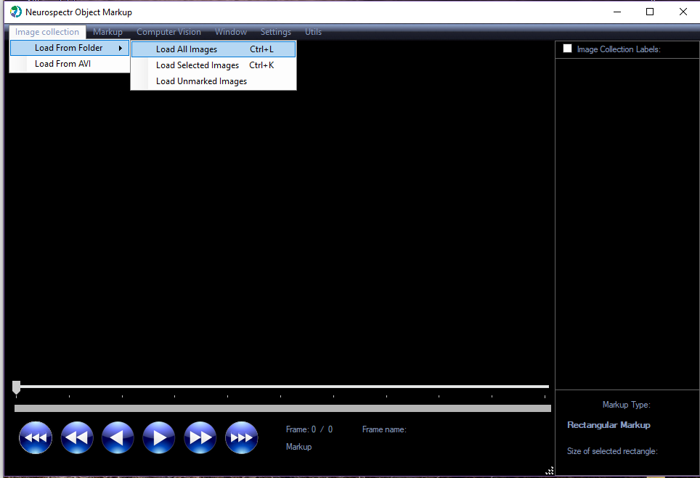

Далее необходимо понять с каким типом разметки вы работаем и при необходимости переключить инструмент разметки на необходимый. В данном случае нам необходим Polygon

**Markup – Figure Based Markup – Polygon**

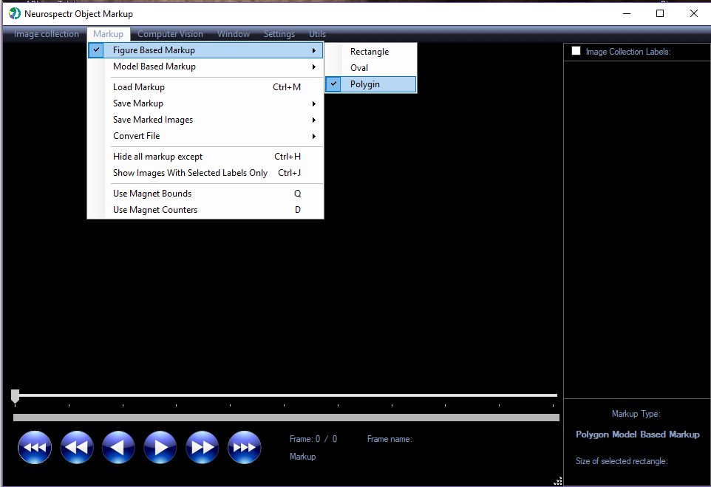

Если у вас уже есть разметка и вы хотите продолжить с ней работать необходимо ее загрузить.

**Markup – Load Markup (Ctrl + M)**

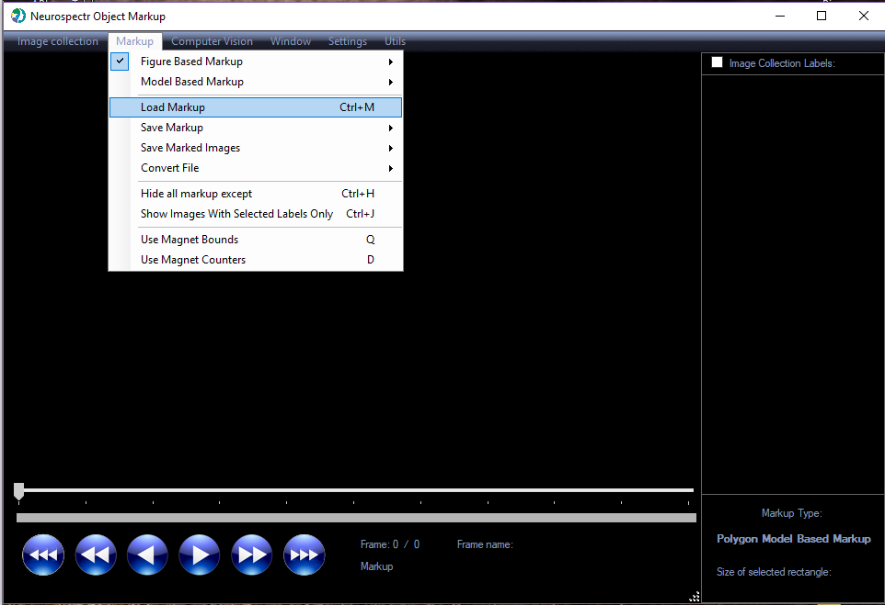

В появившемся меню находим файл с разметкой и выбираем его.

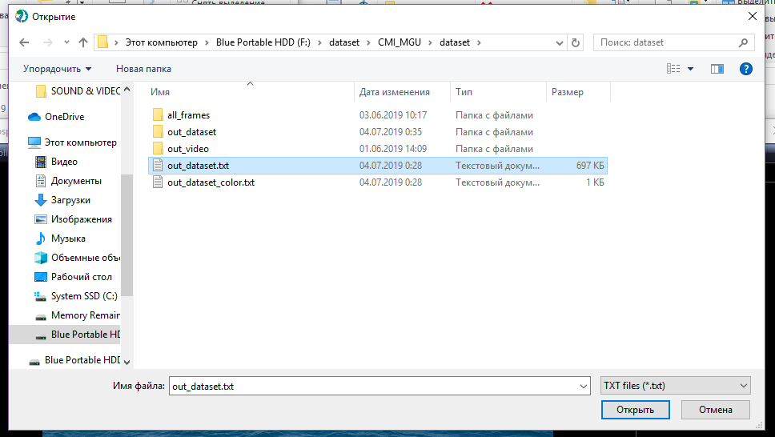

После выбора файла с разметкой появится окно выбора Color Scheme

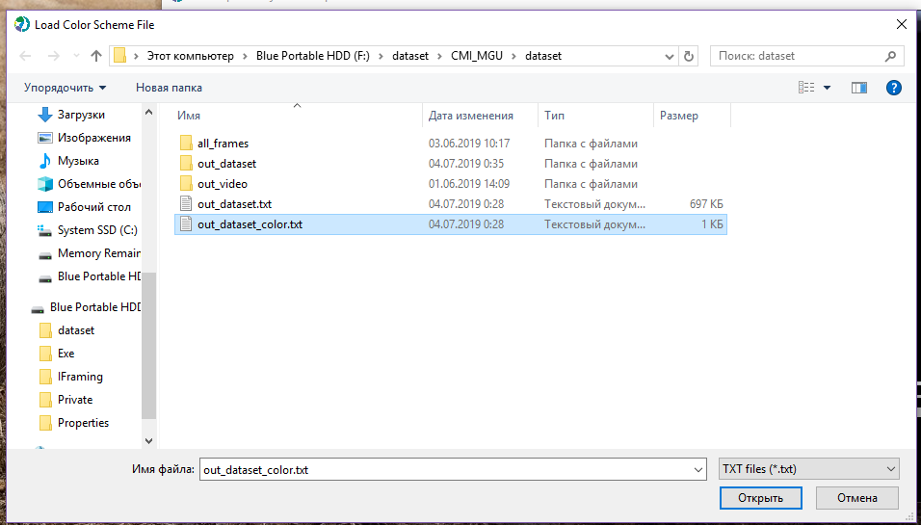

Если этого окно не открылось само, вам необходимо вручную загрузить Color Scheme

**Settings – Polygon Color Scheme – Load Polygon Color Scheme**

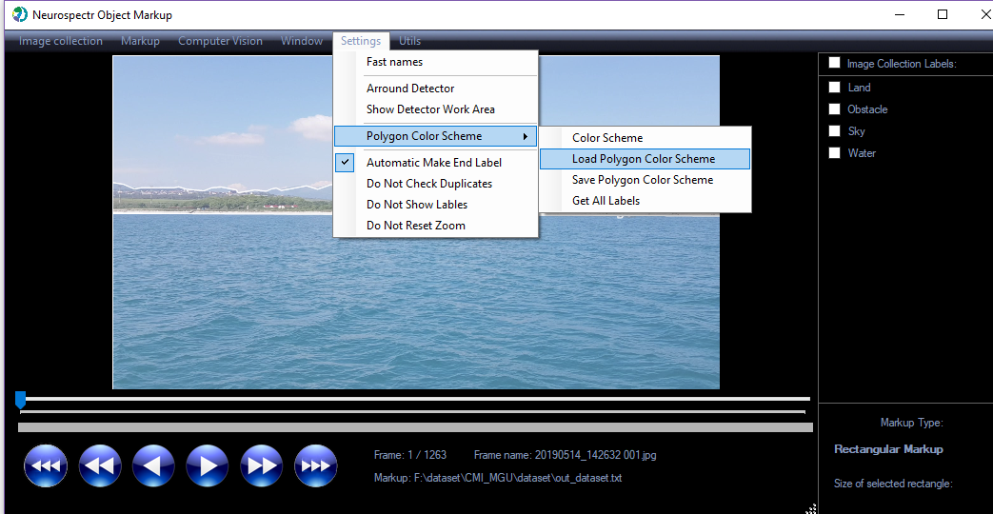

Для сохранения разметки

**Markup – Save Markup – In Single File (Ctrl + S)**

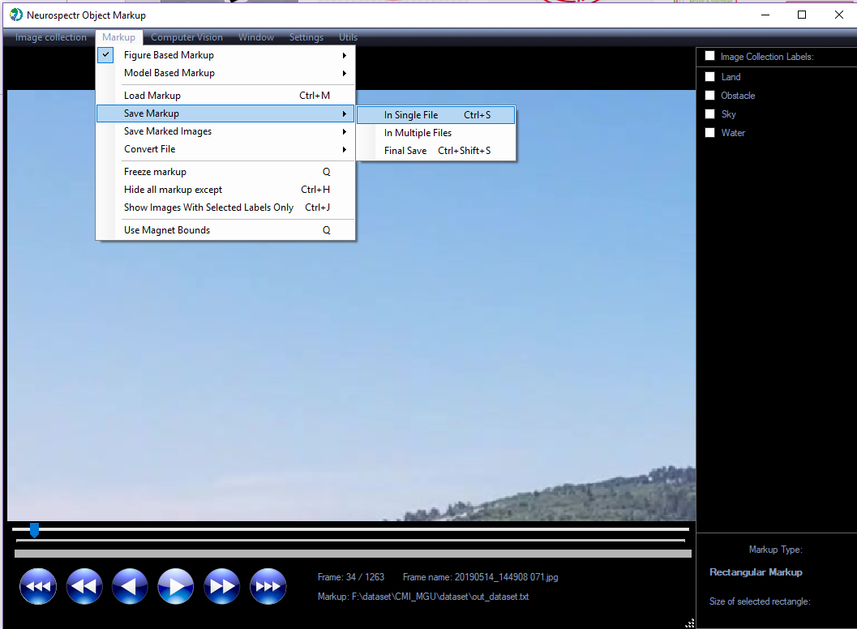

Навигация по изображениям происходит с помощью нажатия на кнопки 

А также через **Ctrl+Колесико мыши (+/-)**

Приближения и уменьшение изображения происходит через прокрутку **колесика мыши**. Для возврата к исходному размеру необходимо нажать на кнопку **F**

Навигация по изображения происходит при зажатии кнопки **пробел и перемещения мыши.**

Для изменения порядка наложения полигонов есть инструмент Color Scheme

**Setting – Polygon Color Scheme – Color Scheme**

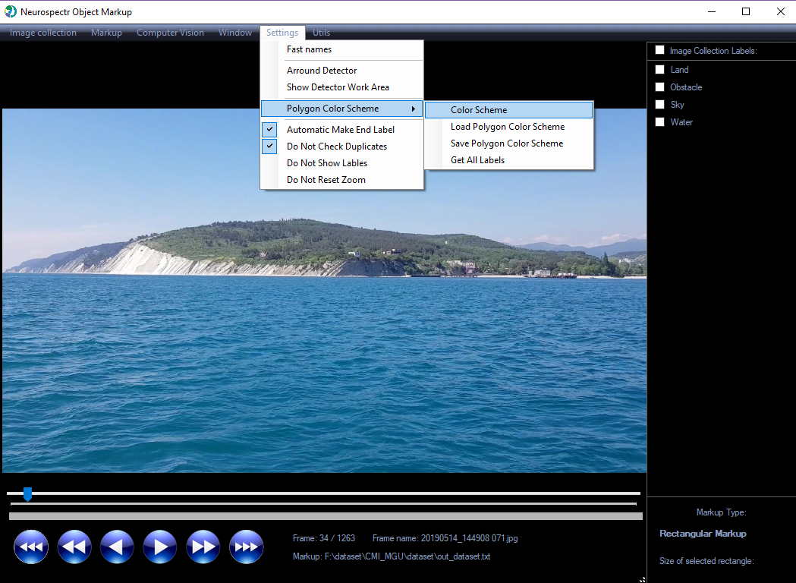

В данном окне можно настроить порядок наложения классов полигонов, а также изменить их цвет, путем нажатия на прямоугольники с цветом

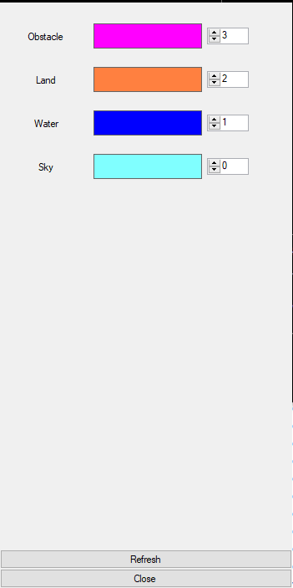

**Разметка Полигонов**

Существуют несколько режимов работы при разметке полигонов

1. **Normal mode** (E) – Режим для просмотра и выбора полигонов для дальнейшего редактирования
2. **Edit Mode** (W)– режим создания и редактирования полигона
3. **Edit Inside Mode** (Ctrl + W) – режим создания и редактирования «дырок» полигона
4. **Copy Part Mode** (X)– режим создания нового полигона из части предыдущего полигона

**Normal mode**

Во время работы данного режима курсор мыши Стрелочка Image result for default cursor

В данном режиме происходит просмотр изображения и полигонов с возможностью выбора полигона для редактирования путем наведения на него мышью и нажатием **Левой кнопки мыши (ЛКМ)** или создание нового полигона переходом в режим **Edit Mode**, нажатием на кнопку **W**.

**Edit Mode**

Во время работы данного режима курсором мыши является Крест , а так же создаваемый\редактируемый полигон будет выделен белым цветом.

В данном режиме происходит работа с полигоном, его создание и редактирование.

**Левая кнопка мыши (ЛКМ)** – создает новую опорную точку полигона.

**Правая кнопка мыши (ПКМ)** – удалят выбранную опорную точку полигона

После создания 2х опорных точек полигона мы будем видеть на линии соединяющий эти опорные точки **красную точку**. Эта точка показывает линию с минимальным удалением от курсора и при нажатии на **ПКМ** на этой линии будет создана новая опорная точка

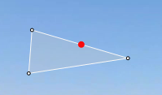 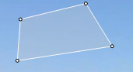

Опорные точки можно передвигать путем наведения на них курсора мыши.

В момент наведения курсор мыши превратится в

Нажав на **ЛКМ** и **двигая мышь**, опорная точка будет перемещаться в след за курсором.

После создания необходимого полигона необходимо сохранить этот полигон путем нажатия на кнопку **E**.

*Полигон не может быть создан если в нем меньше 3х опорных точек.

После этого появится окно, в котором необходимо указать Класс выбранного полигона.

Нажав на кнопку **OK** окно будет закрыто, а полигон сохранен.

Ножам на кнопку **Forget** полигон не будет сохранен и окно будет закрыто.

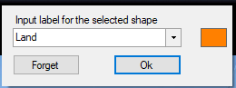

А также есть возможность изменить цвет класса полигона путем нажатия на квадратик с цветом. Откроется палитра выбора цвета

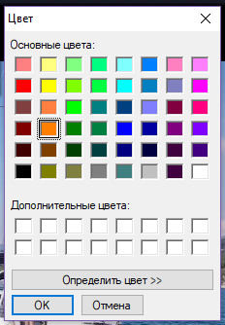

После успешного сохранения, созданный полигон приобретет цвет, и вы будете возвращены в **Normal Mode**.

**Edit Inside Mode**

Во время работы данного режима курсором мыши является Крест , а контур редактируемого полигона будет красным. При выходе за область полигона курсор мыши будет становится Image result for Cursor No.

*Создание опорных точек внутренних полигонов «дырок» невозможно за границами основного полигона

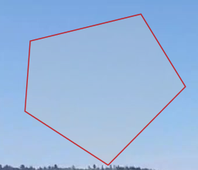

Переход между режимами **Edit mode** и **Edit Inside Mode** производится с помощью нажатия **Ctrl+W**

В данном режиме происходит создание и редактирование внутренних полигонов «дырок». Создание и редактирование полигона в данном режиме идентично созданию и редактированию полигона в режиме **Edit Mode**.

**Copy Part Mode**

Переход в данный режим происходит при нажатии кнопки **X** во время создания или редактирования полигона.

Режим предназначен для создания нового полигона из части уже имеющегося полигона.

Работа в этом режиме делится на несколько этапов

1. Выбор первой точки. Первая опорная точка станет зеленой
2. Выбор второй точки. Вторая точка станет красной
3. Выбор части полигона для дальнейшей работы. Данная часть будет окрашена в синий.
4. На этом этапе вы можете скорректировать часть полигона. После коррекции полигона необходимо нажать кнопку **E** для создания нового полигона из части старого.

Этапы работы **Copy Part Mode**

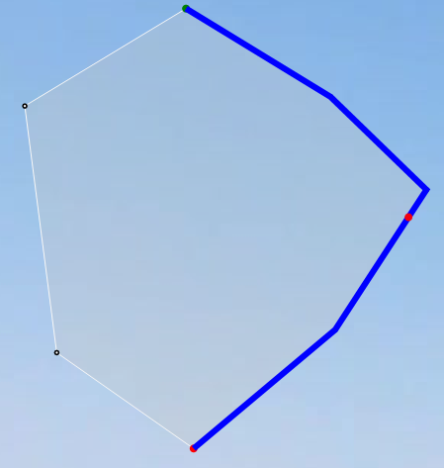 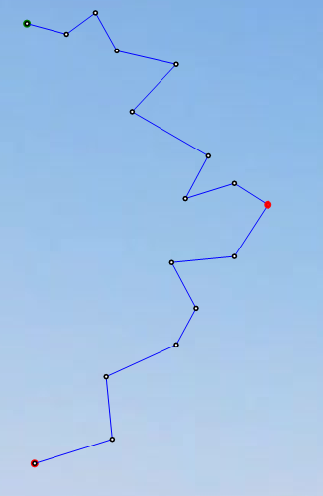 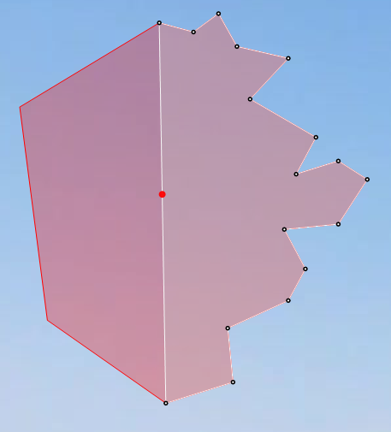 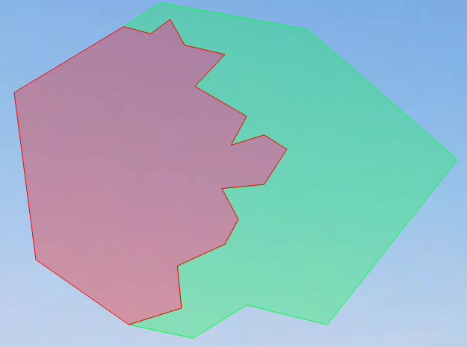

После прохождения этих этапов будет создан новый полигон, и вы попадете в **Edit Mode**, в котором вы можете продолжить создание полигона.

**Операции с полигонами**

**Ctrl + R -** Переименовать полигон

**Ctrl + C** – Скопировать полигон

**Ctrl + V** – Вставить полигон

**Q** – Включить\Выключить режим **Magnet Bounds**. Данный режим позволяет опорным точкам полигона притягиваться к краям рабочего изображения

**D** - Включить\Выключить режим **Magnet Counters**. Данный режим позволяет опорным точкам полигона притягиваться к резким краям объектов

**A** – Начать **перетаскивать** выделенный полигон. Для остановки перетягивания необходимо нажать на **Левую кнопку мыши(ЛКМ)**

**Z** – Отображения карты заполнения полигонов (Зеленые области размечены, красные НЕ размечены)